**4. ANIM NOTIFY SOUNDS**

1. Поработаем над звуками ходьбы, бега и прыжка. Разберемся как проигрывать звуки **с привязкой к анимации**. Добавляем SoundCue для всех вариантов: ходьбы, бега, старта прыжка и конца. Что имеется для звуков ходьбы (различные варианты не только в плане количества, но и _) – чего? Для чего это? Как настраиваем наш SoundCue для ходьбы? Как можно реализовывать распознавание повехрности?

2. Как будем настраивать проигрывание звука при ходьбе (где и с помощью чего?

3. Аналогично анимации ходьбы добавляем SoundCue для бега, начала прыжка и конца.

1. Поработаем над звуками ходьбы, бега и прыжка. Разберемся как проигрывать звуки **с привязкой к анимации**. Добавляем SoundCue для всех вариантов: SCue_FootstepsWalk, SCue_FootstepsRun, SCue_JumpStart, SCue_JumpEnd.

Для шагов имеются различные звуки для различных поверхностей. Мы возьмем для Tile. При этом для данного материала так же имеется несколько звуков. Мы все их берем и выбираем случайный из них с помощью ноды Random, чтобы шаги не были монотонными:

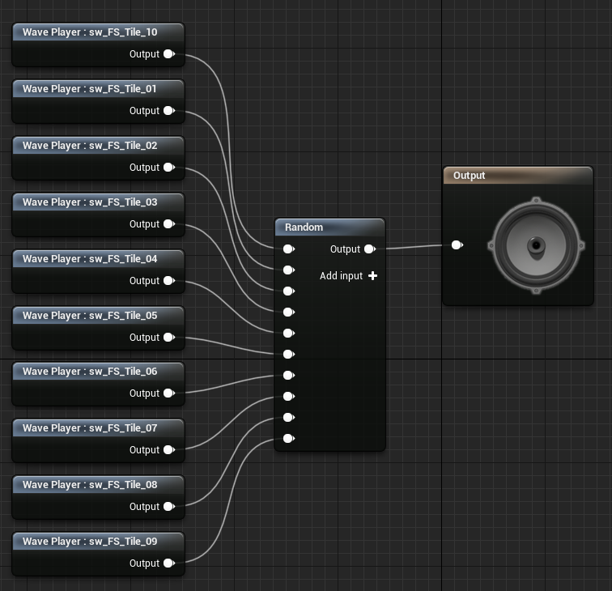

В целом, реализовать определение поверхности для шагов не сложнее, чем мы это реализовывали для попаданий по различным материалам.

2. Открываем анимационный редактор и выбираем анимацию ходьбы вперед (Run_Fwd). Звуки для анимации добавляются очень просто – делается это аналогично Anim Notify. На любом из Track’ов мы можем кликнуть ПКМ->AddNotify->PlaySound. У данного Notify есть проперти Sound, куда мы подставляем наш SoundCue.

У нас имеются анимации для Run_Bwd, Run_Rt и Run_Lt – делаем для них аналогичные действия.

3. Аналогично анимации ходьбы добавляем SoundCue для бега, начала прыжка и конца (там так же по несколько Sound Wave ассетов имеется). И добавляем AnimNotify на анимации для проигрывания звуков.